**产品综述资料**

**动态心电分析软件**

**通心络科（河北）科技有限公司**

目录

1 概述 1

2 产品描述 2

2.1工作原理 2

2.2结构组成 2

2.3 产品运行环境 3

2.4区别于其他同类产品的特征 3

3 型号规格 5

4 包装说明 6

4.1产品包装信息 6

5 适用范围和禁忌症 7

5.1 适用范围 7

5.2 预期使用环境 7

5.3 适用人群 8

5.4 禁忌症 8

6 参考的同类产品或前代产品的情况 9

6.1研发背景 9

7 其他需说明的内容 10

7.1已获得批准的附件 10

7.2 配合使用医疗器械 10

# 1 概述

产品名称：动态心电分析软件

产品型号：ECG Analyst V1.0

产品预期用途：本软件与十二导联动态心电记录仪产品或经验证的心电图设备配合使用，适用于心电图数据的传输、显示和分析。

产品管理类别：II类

分类编码：21-03-02

名称的确定依据：

根据产品预期用途和国家药品监督管理局发布的医疗器械目录，动态心电分析软件管理类别属于为II类医疗器械，分类编码为21-03-02 生理信号处理软件。

根据《医疗器械命名规则》以及分类目录品名举例及产品预期用途，将本产品命名为动态心电分析软件。

分类目录描述如下：

21 医用软件

|  |  |  |  |  |  |  |
| --- | --- | --- | --- | --- | --- | --- |
| **序号** | **一级产品类别** | **二级产品类别** | **产品描述** | **预期用途** | **品名举例** | **管理类别** |
| 03 | 数据处理软件 | 02生理信号处理软件 | 通常由软件安装光盘（或者从网络下载安装程序）组成。对采集到的脑电、心电、肌电等生理信号进行分析处理和/或传输。 | 用于对脑电、心电、肌电等生理信号进行分析处理和/或传输。 | 动态心电分析软件、心电工作站软件、心电数据管理软件 | Ⅱ |

# 2 产品描述

## 2.1工作原理

动态心电分析软件ECG Analyst（以下简称本软件）是一个基于个人计算机的网络应用软件。其主要工作原理为：通心络科（河北）科技有限公司生产的十二导联心电记录仪上传心电数据至服务器，本软件可通过服务器下载心电数据至本地电脑上，然后帮助医生进行辅助分析，如QRS心搏类型辅助判定、心律失常事件辅助判定、HRV辅助分析、ST段分析，以及报告编辑和报告上传等功能。

## 2.2结构组成

动态心电分析软件由软件安装光盘组成。

软件的主要功能结构如下：

ST

直方图

报告编辑

HRV

生成报告

通用计算机

动态心电分析软件

软件用户登录

患者信息

编辑模板

事件统计

片段图编辑

页扫描

房颤

记录列表界面

1）患者信息：分析参数设置、重新分析；

2）编辑模板：快速浏览一个模板中的所有QRS、改变模板的类型、分类显示、合并子模板、查看放大心电图、Demix、心搏编辑窗、散点图；

3）事件统计：选择某个时间区间发生的事件、按联律（连发）个数选择事件、快速保存心电图片段；

4）片段图编辑：浏览片段图、重新设定片段图的标签、删除片段图；

5）页扫描：修改心搏类型；

6）房颤：检测房颤；

7）ST：查看ST事件；

8）HRV：时域分析、频域分析、非线性分析；

9）直方图：查看间期、间期比、心率直方图；

10）报告编辑：查看报告参数；

11）生成报告：编辑分析结论、报告预览/打印。

## 2.3 产品运行环境

软件运行所需的最低硬件配置、软件环境和网络条件：

CPU：intel(R) Core(TM) i5-8250 及以上

内存：8GB及以上

硬盘：1000GB

接口：USB2.0

显卡：支持1920×1080显示分辨率

显示器：分辨率1920×1080

操作系统：64位Windows 7 操作系统，64位Windows10操作系统

支持软件：.net 3.5 和 .net4.5

网络条件：需联网使用

## 2.4区别于其他同类产品的特征

与同类产品的不同之处详见下表：

|  |  |  |
| --- | --- | --- |
| 比较内容 | 申报产品 | NMPA批准的对照产品 |
| 产品名称 |  |  |
| 注册人 |  |  |
| 结构组成 |  |  |
|  |  |  |

# 3 型号规格

本次注册动态心电分析软件的型号规格为ECG Analyst，无其他型号规格产品。本次注册产品详细信息如下：

1. 产品名称：动态心电分析软件
2. 规格型号：ECG Analyst
3. 版本：V1.0
4. 规格型号命名规则：

软件完整版本命名规则为V+X.Y.Z.B，其中

V：版本标识代号，动态心电分析软件版本标识代号为：V；

X：表示“重大增强类软件更新”，用阿拉伯数字标识，如1、2、3……；包括：改变医疗器械功能、性能等软件属性，影响到医疗器械安全性或有效性的软件变更，即影响到医疗器械的预期用途、使用环境或核心功能的。如新增临床运用、用户界面增加临床信息、核心算法改变、增加无线连接数据库等功能。

Y：表示“轻微增强类软件更新”，用阿拉伯数字标识，如0、1、2……；包括：改变医疗器械功能、性能等软件属性，不影响到医疗器械安全性或有效性的软件变更。如核心算法运算速度的单纯性提高、用户界面的文字性修改等。

Z：表示“纠正类软件更新”，用阿拉伯数字标识，如0、1、2……；包括修正软件已知缺陷而进行的软件变更。

B：表示“构建”，用阿拉伯数字标识，如0、1、2……；纠正类软件更新的任何变化，都会导致构建的升版。

# 4 包装说明

## 4.1产品包装信息

本软件采用一种媒体介质，DVD光盘。

* + 1. 初包装

DVD光盘、光盘盒。

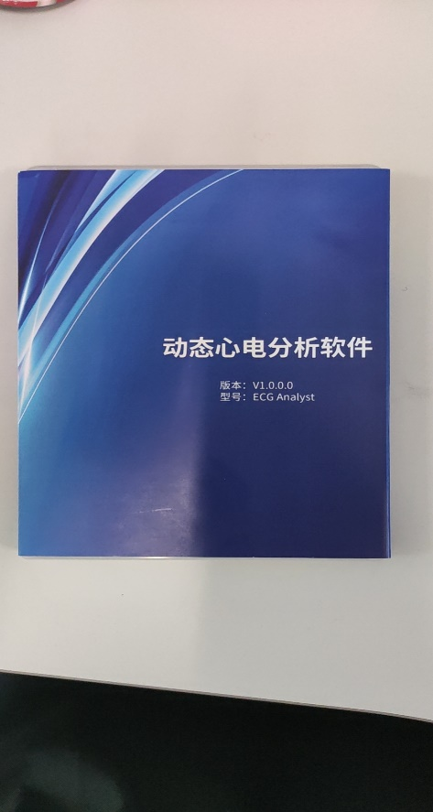初包装外观图：

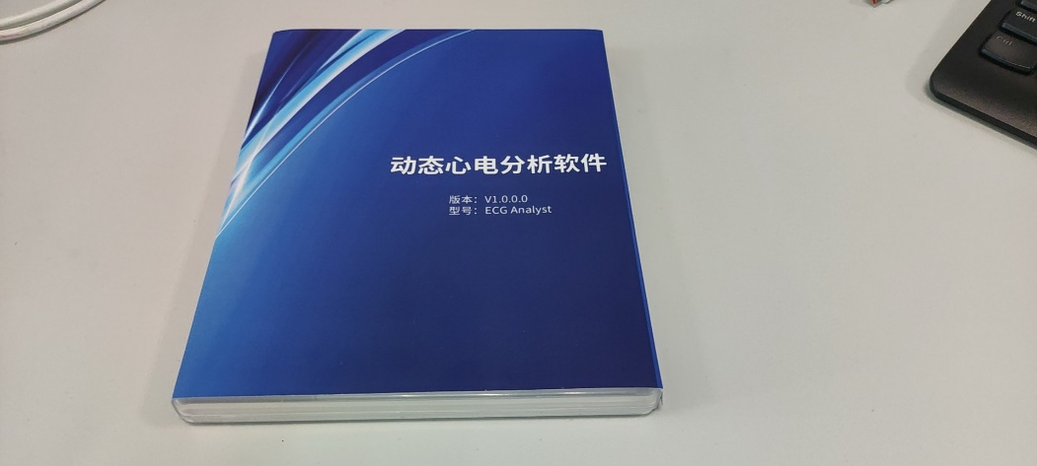

* + 1. 初包装适应灭菌方法的信息

本产品以非无菌方式提供，所以初包装信息无需考虑与灭菌方法的相适应性。

# 5 适用范围和禁忌症

## 5.1 适用范围

《医疗器械监督管理条例》第七十六条关于医疗器械的目的：“（一）疾病的诊断、预防、监护、治疗或者缓解；（二）损伤的诊断、监护、治疗、缓解或者功能补偿；（三）生理结构或者生理过程的检验、替代、调节或者支持；（四）生命的支持或者维持；（五）妊娠控制；（六）通过对来自人体的样本进行检测，为医疗或者诊断目的提供信息。”

动态心电分析软件与十二导联动态心电记录仪产品或经验证的心电图设备配合使用，适用于心电图数据的传输、显示和分析。本产品符合《医疗器械监督管理条例》中关于医疗器械目的的阐述。

本产品适用于特定疾病或损伤的诊断，及疾病治疗后特定指标的监测等医疗阶段。

本产品的操作者为医疗专业人员，进行操作前，应仔细阅读动态心电分析软件说明书，操作时严格按照说明书进行操作。

本产品可重复使用。

本产品需配合我公司生产的十二导联动态心电记录仪或经验证的心电图设备使用。

## 5.2 预期使用环境

本软件应当在适合于计算机正常工作运行的外部环境中操作，供医疗机构中专业人员对我司生产的十二导联动态心电记录仪或经验证的心电图设备测得的心电数据进行分析和传输。

运行环境要求：

软件运行所需的最低硬件配置、软件环境和网络条件：

CPU：intel(R) Core(TM) i5-8250 及以上

内存：8GB及以上

硬盘：1000GB

接口：USB2.0

显卡：支持1920×1080显示分辨率

显示器：分辨率1920×1080

操作系统：64位Windows 7 操作系统，64位Windows10操作系统

支持软件：.net 3.5 和 .net4.5

网络条件：需联网使用

## 5.3 适用人群

使用本软件的最终受益对象为需要进行心电监测的心脑血管患者群体。但本软件不直接对其进行诊断或治疗，更不能指导用药。本软件帮助医生根据十二导联动态心电记录仪或经验证的心电图设备采集的动态心电数据进行辅助分析，如QRS心搏类型辅助判定、心律失常事件辅助判定、HRV辅助分析、ST段分析，以及报告编辑和报告上传等。

## 5.4 禁忌症

无。

# 6 参考的同类产品或前代产品的情况

## 6.1研发背景

动态心电记录仪是近年来国内医疗器械市场兴起的监测仪器，通过对人体的动态心电监测数据进行分析，可作为临床诊断、疾病预防提供依据。为了帮助医疗机构人员对我司的十二导联动态心电记录仪测得的心电数据分析，开发本软件。

目前市场上已有多家同类产品在国内批准上市。因深圳市博英医疗仪器科技有限公司生产的动态心电图工作站（注册证号：粤械注准20172211766）上市时间长久，反映良好，无不良事件，同时包括分析显示软件，预期用途与我公司产品一致，所以选择该产品进行同类产品对比。

6.2与同类产品的异同点

请参考7临床评价资料中的动态心电分析软件与上市同类产品对比表。

6.2研发目的

随着移动互联网（物联网）的发展，精准医疗逐渐走进家庭，目前市场上的单导联的心电监测贴项目被资本认可，有多家心电监测平台在运行，同时部分基础医院及社区医院，由于缺少心电分析的医生资源，也部署了远程心电的项目。综合公司目前的研发实力及市场资源，我公司研发了一款十二导联动态心电记录仪。为辅助医疗专业人员对该产品测得的心电数据分析，我司开发了动态心电分析软件。

# 7 其他需说明的内容

## 7.1已获得批准的附件

本产品配合使用十二导联动态心电记录仪已获得医疗器械注册证，注册证号为冀械注准20202070467。

批准文件复印件详见附件十二导联动态心电记录仪注册证。

## 7.2 配合使用医疗器械

本产品配合通心络科（河北）科技有限公司生产的十二导联心电记录仪使用。记录仪将监测心电信号数据上传至服务器后，本软件可通过服务器下载心电数据至本地电脑上，然后帮助医生进行辅助分析，如QRS心搏类型辅助判定、心律失常事件辅助判定、HRV辅助分析、ST段分析，以及报告编辑和报告上传等功能。

7.3 连接方式

十二导联心电记录仪通过WIFI上传数据到服务器后，本软件从服务器中下载数据，进行分析。